工业管道的基本识别色、识别符号和安全标识
GB 7231－2003
国家标准局批准 2003－10－01实施

前言
本标准第4章4.1；第6章6.1、6.2为强制性的，其余为推荐性的。
本标准是对GB 7231-1987《工业管路的基本识别色和识别符号》首次进行修订。
本标准是参考德国DIN 2403-1984《管道按流体介质的标识》和日本JIS 9102-1987《配管系的识别显示》修订的。
为了便于工业管道内的物质识别，本标准的基本识别色由原来的七种颜色增加到八种颜色，管道内物质的标识方法由原来的二种提高到五种。
本标准的附录A是标准的附录。
本标准自实施之日起，代替GB 7231-1987。
本标准由国家经济贸易委员会安全生产局提出和归口。
本标准负责起草单位：上海市劳动保护科学研究所。
本标准参加起草单位：上海氯碱化工股份有限公司。
本标准主要起草人：沈国定、郑宝琴、吴高兴。

1 范围
本标准规定了工业管道的基本识别色、识别符号和安全标识。
本标准适用于工业生产中非地下埋没的气体和液体的输送管道。
2 引用标准
下列标准所包含的条文，通过在本标准中引用而构成为本标准的条文。本标准出版时，所示版本均为有效。所有标准都会被修订，使用本标准的各方应探讨使用下列标准最新版本的可能性。
GB 2893-1982 安全色
GB 13495-1992 消防安全标志
GB 13690-1992 常用危险化学品的分类及标志
3 定义
本标准采用下列定义
3.1识别色 identification colors
用以识别工业管道内物质种类的颜色。
3.2识别符号 code indications
用以识别工业管道内的物质名称和状态的记号。
3.3危险标识 danger label
表示工业管道内的物质为危险化学品。
3.4消防标识 fire label
表示工业管道内的物质专用于灭火。
4 基本识别色
4.1根据管道内物质的一般性能，分为八类，并相应规定了八种基本识别色和相应的颜色标准编号及色样（见表1）。
4.2基本识别色标识方法
工业管道的基本识别色标识方法，使用方应从以下五种方法中选择。应用举例见附录A（标准的附录）。
a)管道全长上标识；
b)在管道上以宽为150mm的色环标识；
c)在管道上以长方形的识别色标牌标识；
d)在管道上以带箭头的长方形识别色标牌标识；
e)在管道上以系挂的识别色标牌标识。
表1 八种基本识别色和色样及颜色标准编号
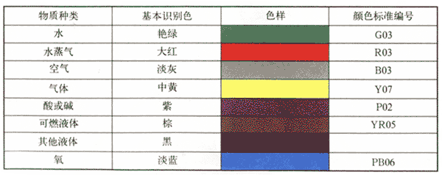
4.3 当采用4.2中b），c），d），e）方法时，二个标识之间的最小距离应为10m。
4.4 4.2中c），d），e）的标牌 最小尺寸应以能清楚观察识别色来确定。
4.5当管道采用4.2中b），c），d），e） 基本识别色标识方法时，其标识的场所应该包括所有管道的起点、终点、交叉点、转弯处、阀门和穿墙孔两侧等的管道上和其他需要标识的部位。

5 识别符号
工业管道的识别符号由物质名称、流向和主要工艺参数等组成，其标识应符合下列要求：
5.1 物质名称的标识
a）物质全称。例如：氮气、硫酸、甲醇。
b）化学分子式。例如：N＜sub＞2＜/sub＞、H＜sub＞2＜/sub＞SO＜sub＞4＜/sub＞、CH＜sub＞3＜/sub＞OH。
5.2 物质流向的标识
a＝工业管道内物质的流向用箭头表示（见附录A图A1中的a）图＝，如果管道内物质的流向是双向的，则以双向箭头表示（见附录A图A1中的b）图＝。
b＝当基本识别色的标识方法采用4.2中d＝和e＝时，则标牌的指向就作为表示管道内的物质流向（见附录A图A1中的c）和d＝图＝，如果管道内物质流向是双向的，则标牌指向应做成双向的（见附录A图A1中的e）图＝。
5.3 物质的压力、温度、流速等主要工艺参数的标识，使用方可按需自行确定采用。
5.4 5.1 和5.3中的字母、数字的最小字体，以及5.2中箭头的最小外形尺寸，应以能清楚观察识别符号来确定。
6 安全标识
6.1 危险标识
a）适用范围：管道内的物质，凡属于GB13690所列的危险化学品，其管道应设置危险标识。
b）表示方法：在管道上涂150mm宽黄色，在黄色两侧各涂25mm宽黑色的色环或色带（见附录A），安全色范围应符合GB2893的规定。
c）表示场所：基本识别色的标识上或附近。
6.2消防标识
工业生产中设置的消防专用管道应遵守GB13495-1992的规定，并在管道上标识“消防专用”识别符号。标识部位、最小字体应分别符合4.5、5.4的规定。

附录A
（标准的附录）
基本识别色和识别符号标识方法应用举例
A1基本识别色和流向、压力、温度等标识方法参考图（图A1）
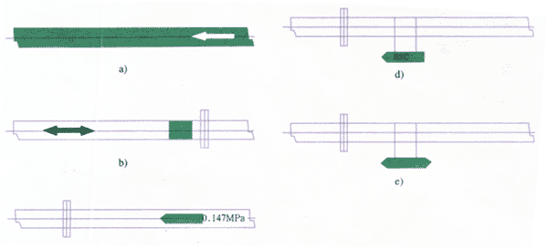
图A1
A2危险化学品和物质名称标识方法参考图（图A2）
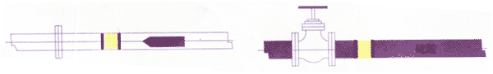
图A2

窗体顶部
窗体底部

